PIANO EDUCATIVO INDIVIDUALIZZATO
Anno scolastico________/________

ISTITUZIONE SCOLASTICA _____________________________________________________________

PLESSO ________________________________________________________________________________

INDIRIZZO ________________________________________________

CLASSE FREQUENTATA ________________

COGNOME _________________________________________ NOME _____________________________

LUOGO DI NASCITA ______________ PROVINCIA _________________ DATA NASCITA__________

RESIDENZA ____________________________________________________________________________

DOMICILIO (se diverso dalla residenza) ______________________________________________________

INFORMAZIONI SULL’ACCERTAMENTO DELL’HANDICAP (L. 10 4/92)

Sussistono le condizioni di cui all’art. 3 comma 1 (è persona
handicappata colui che presenta una minorazione fisica, psichica
o sensoriale, stabilizzata o progressiva, che è causa di difficoltà
di apprendimento, di relazione o di integrazione lavorativa tale
da determinare un processo di svantaggio e di emarginazione)? |  | Sì | No
Sussistono le condizioni di cui all’art. 3 comma 3 (qualora la
minorazione singola o plurima abbia ridotto l’autonomia personale,
correlata all’età(…), la situazione assume connotaz ione di gravità)? |  | Sì | No
Data di eventuale rinnovo __________________________________
1. Caratteristiche della classe nell’anno scolastico in corso:
Numero di ore settimanali di lezione della classe
Numero di alunni frequentanti
con disabilità
con Bisogni Educativi Speciali

2. Indicare e/o descrivere se il bambino/alunno utilizza:

Trasporti speciali

Presenza di accompagnatore per il trasporto

Particolari strumenti e/o ausili per gli apprendimenti, le autonomie, ecc.

3. Risorse umane a sostegno del processo di integrazione, in aggiunta ai docenti disciplinari assegnati alla

1

classe nell’anno scolastico in corso:

Docente sostegno | ore settimanali
Educatore | ore settimanali
Operatore della riabilitazione | ore settimanali
Altre figure mediatrici (tutor amicale ecc.) | ore settimanali
Altro
4. Frequenza settimanale del bambino/alunno:
Orario scolastico completo | si | no
se ridotto spiegare le motivazioni e/o le attività svo lte fuori dalla scuola in orario scolastico

Modalità organizzative delle attività programmate a ll’interno della scuola ed orario settimanale con indicazione delle discipline

Nella tabella che segue indicare nella colonna di sinistra per ciascun giorno della settimana, le modalità di integrazione e le aree disciplinari o settori di attività : CL = classe intera; G = lavoro di gruppo interno alla classe; L-CL= attività di laboratorio con la classe; LG=attività di laboratorio anche con alunni di altre classi; AI = attività individualizzata in rapporto uno a uno c on l’insegnante di sostegno, fuori della classe; A-PG= attività per piccoli gruppi condotte dal docente di sostegno fuori dalla classe; R= riposo; RIAB= riabilitazione o cura.

Indicare nella colonna di destra per ciascun giorno della settimana se le attività programmate prevedo no la presenza di: DD= Docenti disciplinari, DS= Docente specializzato per il sostegno; ASS= personale educativo assistenziale; MED= altro personale mediatore (volontario, tutor, …)
Orario | Lunedì |  | Martedì |  | Mercoledì |  | Giovedì |  | Venerdì |  | Sabato
Note: _________________________________________________________________________________________________________________

________________________________________________________________________________________________________________________

5. Organizzazione didattica in riferimento al PDF (descrivere l’organizzazione scelta sia rispetto alla scansione oraria giornaliera/settimanale, sia rispetto all’utilizzo degli spazi a disposizione, sia rispetto all’utilizzo delle tecnologie):
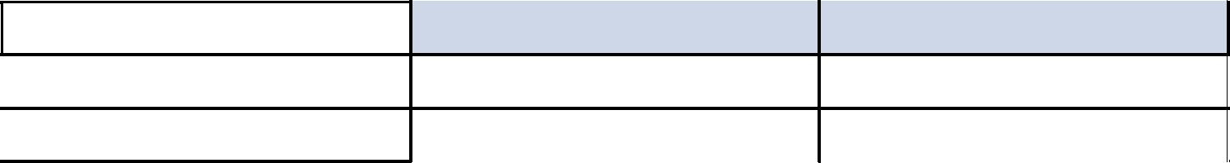
in aula | fuori aula

Tempi

Spazi utilizzat

Tecnologie

- Il progetto didattico in riferimento al PDF a. Programmazione didattica:.

Personalizzata Curricolare

Differenziata

(…)
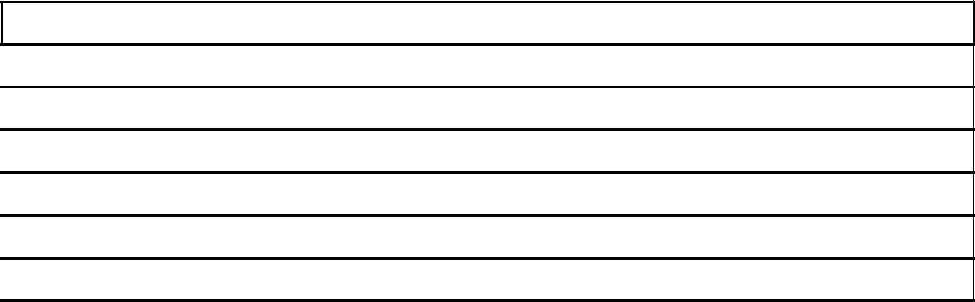

Ambito disciplinare/Disciplina

Contenuti:

obiettivi:

Tempi:

Strumenti:

Strategie:

Modalità di verifica

(…)

- attività integrate nella programmazione educativa i ndividualizzata anche con l’eventuale partecipazione di enti/soggetti esterni alla scuola:
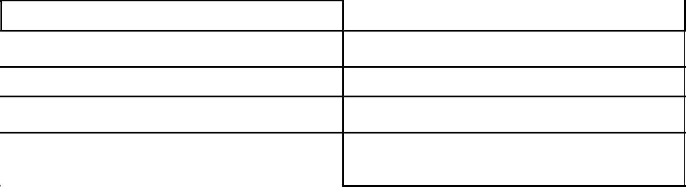

Attività di carattere sportivo

Attività di carattere culturale, formativo o socializzante

Attività di orientamento

Attività di alternanza scuola/lavoro (per la scuola secondaria di secondo grado)

Attività integrate con la formazione professionale (P.I.A.F.S.T. e Biennio integrato per la scuola secondaria di secondaria grado)

7. Gli interventi di riabilitazione e terapia previsti sono:
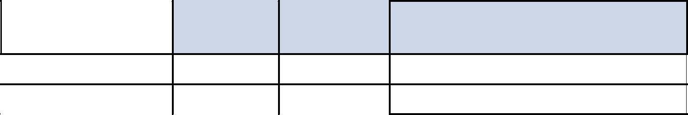
n° ore | durata | Tipologia di intervento
settimanali | nell’anno
 | scolastico

In orario scolastico

In orario extra scolastico

8. Verifiche del presente Piano Educativo Individualizzato

Il seguente Piano Educativo verrà sottoposto a verifica e conseguente ridefinizione periodica in un qualunque momento il consiglio di classe, su proposta di uno qualunque dei suoi componenti, ne ravvisi la necessità.

La verifica dei risultati raggiunti e della congruenza delle scelte effettuate avviene in via ordinaria in coincidenza con le verifiche periodiche: trimestre, quadrimestre, pentamestre. (Nella tabella sottostante indicare data e motivazione che hanno reso necessarie le modifiche e allegare i documenti)
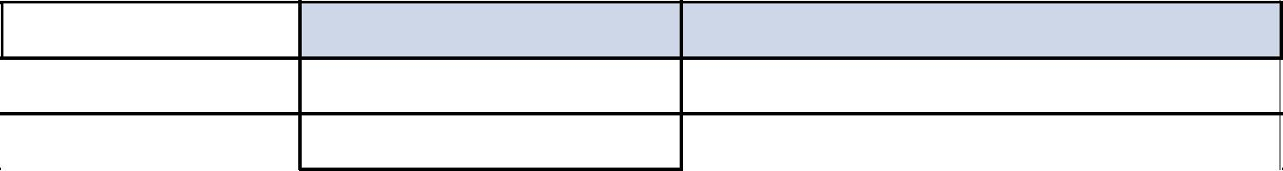
Data | Motivazione

Modifica

FIRME
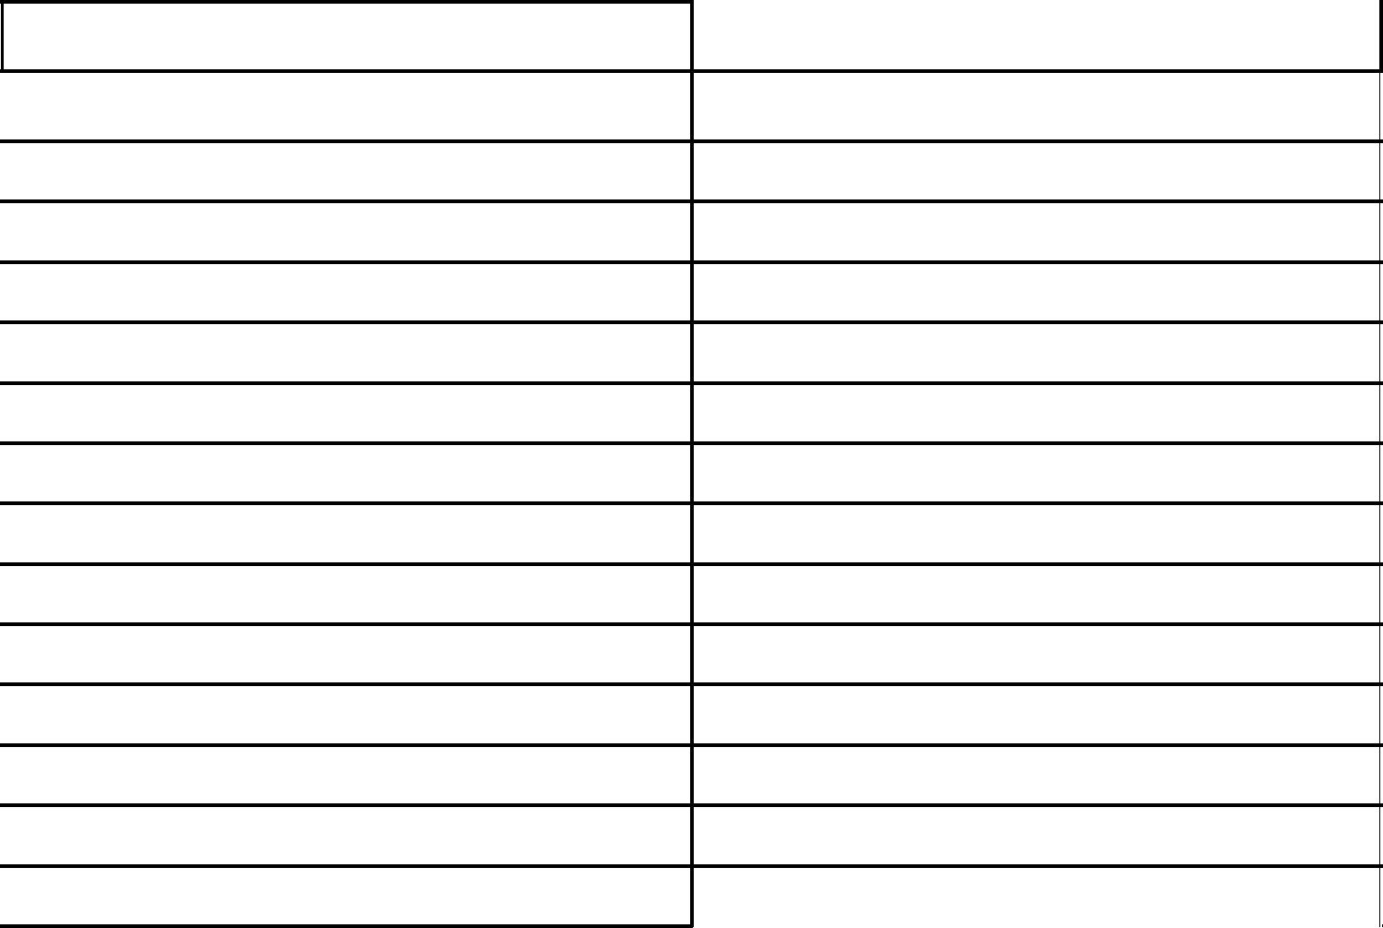

Dirigente Scolastico

Componenti del Consiglio di Classe

operatori A.S.L.

Educatori

Altre figure

Genitori

Data di approvazione del PEI ________________________

5

